Отчёт о проведении «Недели химии в колледже»

|  |  |  |  |  |
| --- | --- | --- | --- | --- |
| № п/п | Наименование образовательного учреждения | Ф.И.О. директора, адрес, контактный телефон, электронный адрес | Сроки проведения «Недели химии» | Количество учащихся, принявших участие в мероприятиях «Недели химии» |
| 1 | Государственное автономное образовательное учреждение «Кукморский аграрный колледж» | Гатин Азат Халилович  422122 РТ Кукморский район, с.Яныль, ул.Профтехквартал,  8(84364) -37-6-31  pl78@bk.ru | C 10 февраля по 15 февраля 2014 года | 1 курс  98 студентов.  2 курс  120 студентов |

***Программа недели химии***

***День первый***

1. Открытие недели химии.

2. Тематический урок «Жизнь и деятельность Д.И.Менделеева» 312,381,321,322 группы

3.Интеллектуальная игра по химии «Жизнь и деятельность Д.И.Менделеева» 281,212 гр.

4.Внеклассное мероприятие «В лабиринтах химии» 312гр.

***День второй***

1. Тематический урок «Значение химии в жизни человека» 212,281 гр.

2.Химическая эстафета 322гр.

3.Межпредметная викторина «Химия и …» 321гр.

***День третий***

1. Интеллектуальная викторина «Химия вокруг нас» (221 группа).

2. Химический диктант (261 группа).

3.Пробное тестирование ЕГЭ по химии 1 курс

***День четвертый***

1. День открытых дверей Казанского национального исследовательского технологического университета (КНИТУ)

2.Тематический урок «Химические гиганты Татарстана» 2 курс

***День пятый***

1. Викторина «Периодический закон Д.И.Менделеева» (231 группа).

2. Конкурс рефератов, кроссвордов, синквейнов по химии.

4. Подведение итогов недели.

Фотоматериалы и подведение итогов недели химии

**М О Л Н И Я**

В рамках тематического урока

**«Жизнь и деятельность Д.И.Менделеева»**

была проведена интеллектуальная викторина, посвященная жизни и деятельности ученого - энциклопедиста Дмитрия Ивановича Менделеева

**C:\Program Files\Microsoft Office\MEDIA\CAGCAT10\J0088542.WMF**

**321 группа**

*1 место* **–** Галимуллин Ирек

*2 место –*Камалов Дамир, Рамазанов Булат

3 место –Хафизов Зульфат

**C:\Program Files\Microsoft Office\MEDIA\CAGCAT10\J0088542.WMF**

**312 группа**

1 место – *Яковлев Алексей*

2 место – *Ганиев Абдулла, Мухаметзянов Замиль*

3 место – *Ганиев Фанис, Нигматуллин Булат*

**C:\Program Files\Microsoft Office\MEDIA\CAGCAT10\J0088542.WMF**

**322 группа**

*1 место* **–** Алмазов Айдар

*2 место –*Мифтахов Раиль,Фазлыев Айнур

3 место – Ахметзянов Раниль, Курбанов Зульфат

Желаем новых творческих побед!

Студенты 281и 212 групп приняли активное участие в интеллектуальной игре по химии

«**Жизнь и деятельность Д.И.Менделеева**»

***Призерами игры стали студенты 281 группы***

1 место – Иванов Сергей

2 место – Сабиров Раиль

3 место – Фатхетдинов Владислав, Иванов Михаил, Ямбулатов Алексей

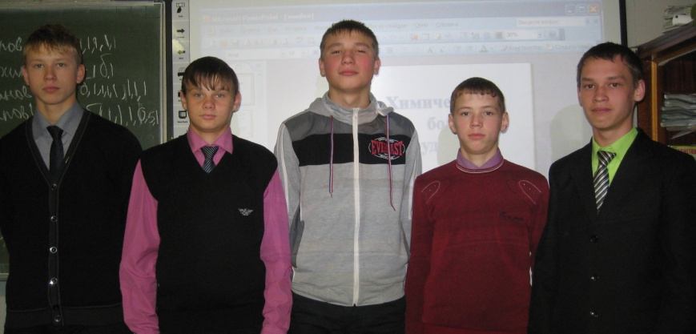

Призерами игры стали следующие студенты 212 группы

1 место – Иванов Дмитрий

2 место – Искаков Денис

3 место – Саляхов Фаниль

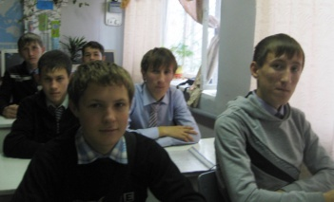

**Желаем новых побед!**

**В интеллектуальной игре «Химическая эстафета»**

**приняли активное участие студенты 322 группы**

**C:\Program Files\Microsoft Office\MEDIA\CAGCAT10\J0157995.WMF**

Результаты межпредметной викторины «Химия и …»

321гр.

1 место - Хафизов Зульфат

2 место – Гаврилов Руслан

3 место – Николаев Дмитрий **C:\Program Files\Microsoft Office\MEDIA\CAGCAT10\J0157995.WMF**

Студенты 221 группы – призеры интеллектуальной викторины

***«Химия вокруг нас»***

**1 место – Назмиев Умет**

**2 место – Алексеев Федор**

**3 место – Митрофанов Эдуард**

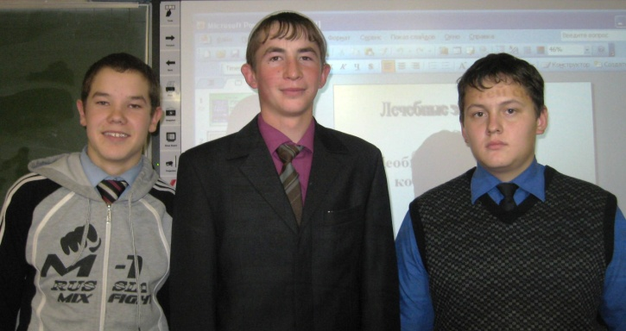

C:\Program Files\Microsoft Office\MEDIA\CAGCAT10\J0157995.WMF

Результаты **«Химического диктанта»** в 261 группе

1 место – Галиева Альбина

2 место – Тимирова Валентина

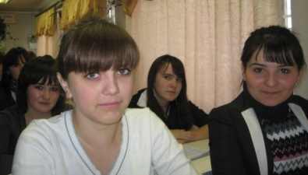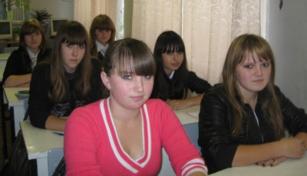 3 место – Елисеева Регина,

Шакирова Рамзия,

Сагдиева Алсу

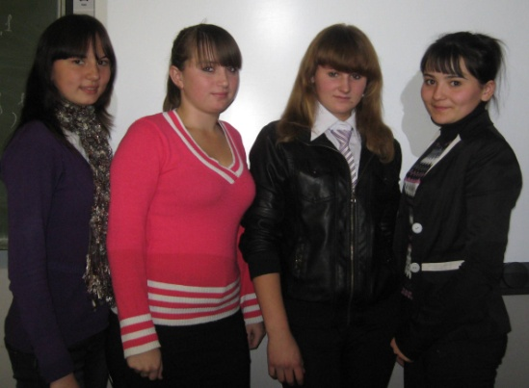

**C:\Program Files\Microsoft Office\MEDIA\CAGCAT10\J0157995.WMF**

**Пробное тестирование ЕГЭ по химии**

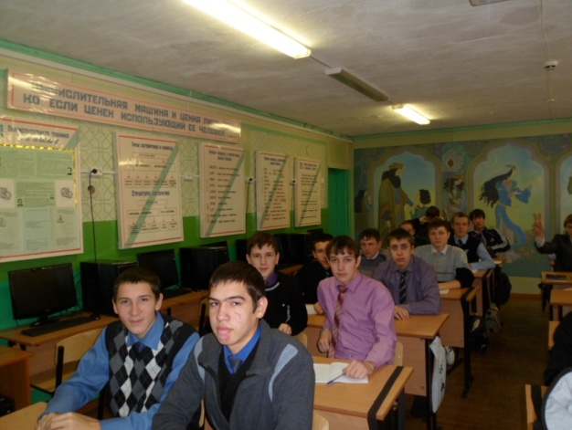**1 курс**

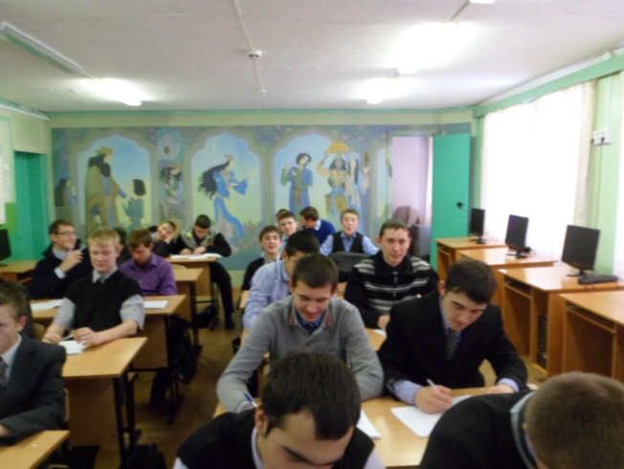

Лучшие результаты показали студенты

**321 группа** –

Галимуллин Ирек

Камалов Дамир

**322 группа** –

Мифтахов Раиль

Галиев Нияз

C:\Program Files\Microsoft Office\MEDIA\CAGCAT10\J0157995.WMF

Желаем новых творческих побед!

Молния

В викторине «Периодический закон Д.И.Менделеева»

сильнейшими стали студенты 231 группы

1 место – Ирбулдина Лиана

2 место – Галиева Эльвира, Галиева Азалия

3 место – Сабанова Юлия

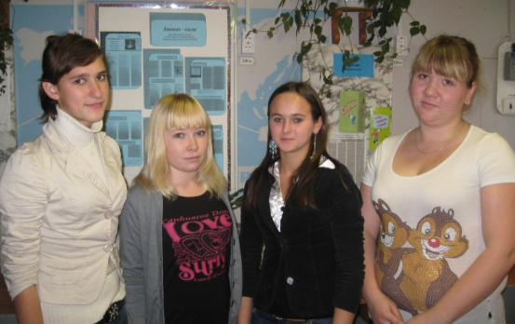

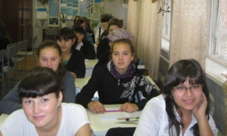

Лучшие кроссворды по химии

1 место – Галиева Эльвира

2 место – Петров Иван

3 место – Сабанова Юлия

Итоги конкурса на ***лучшую тетрадь*** по предмету **«Химия»**

**231 группа – Рахимзянова Фидиля**

**261 группа – Галиуллина Ильгиза**

**221 группа – Зарипов Ринас, Хайруллин Фарит**

**281 группа – Хабибуллин Айнур**

Лучшие рефераты по химии

1 место – Юсупов Ильдар

2 место – Митрофанов Эдуард

3 место – Алексеев Федор

C:\Program Files\Microsoft Office\MEDIA\CAGCAT10\J0088542.WMF

***Желаем новых побед и успехов в дальнейшей учебе!***

|  |  |  |
| --- | --- | --- |
| Оценка деятельности учителя | | Оценка деятельности учащихся |
| организаторская | воспитательная |
| Создание условий для самореализации учащихся 2 | Степень достижения поставленных целей 1 | Степень включенности учащихся в проведении мероприятии 1 |
| Оптимальность выбора технологий, форм и методов для достижения поставленных целей 2 | Эмоциональный контакт педагога и учащихся 2 | Развитие навыков коллективной работы 1 |
| стимулирование позитивного поведения учащихся 2 | Духовно-нравственная направленность мероприятия 2 | Степень самостоятельности и инициативности учащихся 2 |
| Наличие интереса у учащихся к проводимому мероприятию 2 | Влияния мероприятия на улучшение нравственного климата в классе (группе) 1 | Уровень творческой самореализации учащихся 1 |
| Координация взаимодействия учителей, учащихся и родителей 1 | Направленность мероприятия на повышение общей культуры воспитанников 1 | Развитие навыков самоуправления 1 |
| Педагогическая культура, такт, внешний вид учителя 2 | Степень использования здоровьесберегающих технологий, методик воспитания 2 | Степень организованности и дисциплинированности 2 |
| Наличие эффективной обратной связи с учащимися 1 | Эстетическое воздействие мероприятия на учащихся 1 | Развитие коммуникативной культуры учащихся 1 |
| Уровень педагогического и методического мастерства 2 | Развитие самоуправления в классе (группе) 1 | Степень товарищеской взаимопомощи 1 |
| Уровень эстетического оформления воспитательного мероприятия 2 | Развитие речевой культуры учащихся 1 | Уровень взаимодействия (сотрудничества) учащихся друг с другом и учителями 2 |
| Степень эффективности и целесообразности использования ТСО и наглядности 2 | Коррекция поведения учащихся 1 | Внешний вид учащихся 1 |

Полное выполнение предписания – 2 балла

Частичное выполнение – 1 балл

Невыполнение – 0 баллов

Эффективность мероприятий рассчитывается: сумма баллов трех столбцов умножается на 100 и делится на 60.

75 – 80 % - отлично

65 – 75% - хорошо

Ниже 65% - удовлетворительно

Эффективность проведения «Недели химии» - 73,33%